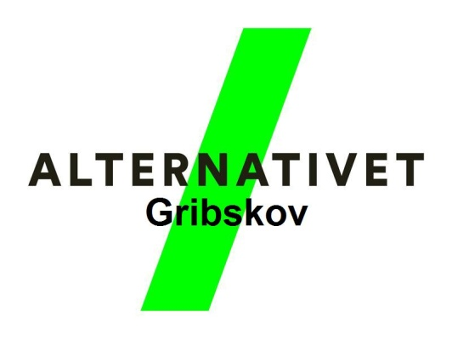

Åbent bestyrelsesmøde, Dagsorden
6. februar 2019 kl. 19.00 – 21.30, Projektrummet i Helsinge Kulturhus (inde i biblioteket)

Dagsorden
1. Godkendelse af dagsorden
2. Valg af ordstyrer og referent
3. Forberedelse af årsmødet d. 20/3
4. Budget for 2019.
5. Evt.

Bestyrelsesmedlemmer:
Thorbjørn Lau Christensen, formand
Jens Andersen
Mogens Lebeda
Leif Andersen

Nr. | Indhold | Beslutning | Tid | Bilag
1. | Godkendelse af dagsorden |  | 19:00
2. | Valg af ordstyrer og referent |  | 19:05
3. | Forberedelse af årsmødet d. 20/3.  Lokalet er bestilt. Mødelokalet i BLIK, Græsted.  Indkaldelse skal sendes ud senest 4 uger før.  Årsmødets dagsorden er jvnf vedtægterne sådan her og vi går gennem punkterne et for et for at drøfte hvad vi skal forberede.  1. Valg af dirigent  2. Valg af stemmetællere og referent(er)  3. Bestyrelsens beretning for Kommuneforeningen  4. Fremlæggelse af regnskab til godkendelse  5. Behandling af forslag fra medlemmerne  6. Valg af forperson  7. Valg til bestyrelsen  8. Valg af revisor (er)  9. Eventuelt |  | 19:10
 | Pause |  | 20:00
4. | Budget for 2019.  Vi har sparet 5.000 op sidste år. Vi kan forvente at få 5.600 mere i kommunal partistøtte (Mogens, ved du hvornår vi kan regne med at få dem?). Og desuden en andel af vores medlemmers kontingenter via landssekretariat/storkredsen, der nok bliver et beløb i samme størrelsesorden som i 2018 = 4.500.  De 5.600 skal bruges i 2019. De 4.500 kan spares op (til KV-21).  Mulige ting at bruge penge på:  Medlemsarrangementer. Vi kan godt bruge lidt mere gang i lokalforeningen og invitationer til middage, biografture og lignende er blandt mulighederne.  Banner. Esben har marker ud til Kildevejen og det er et godt sted til et banner i en valgkamp. Hvis man vælger en kvalitet og et design, der lægger op til genbrug, kunne man godt forsvare at bruge en stor pose penge på det – og det kan hurtigt blive en stor pose.  Annoncer i valgkampene. Facebook, Ugeposten, Netavisen.  Støtte til lokale arrangementer: Lokalforeningen har ikke noget ansvar i de kommende valgkampe. Det er storkredsens. Vi kan hver især engagere os i hvad vi lyster. Hvis nu nogen skulle lyste at lave et arrangement her i vores lokalområde, så kunne vi bakke op fx ved at støtte med et beløb. Kan godt være arrangeret af en kandidat men de andre skal så også være inviteret så vi ikke gør forskel.  Opsparing. Der kommer jo et KV-21.  Andet. Hvad har jeg glemt at tænke på? Udover bankgebyrer og den slags.  Gid vi havde råd til det hele men vi er nødt til at prioritere. | Medlemsarrangementer:  Banner:  Annoncer:  Støtte:  Opsparing:  Andet: | 20:10
5. | Evt. |  | 21:20

